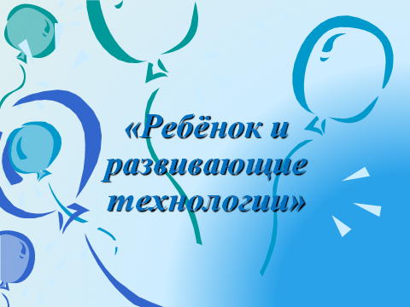

26 февраля 2020 года на базе ГКОУ «Специальная (коррекционная) школа-интернат № 1» в рамках работы Краевого Ресурсного консультационного центре для родителей было проведено занятие - практикум на тему: «Ребенок и развивающие технологии». На мероприятие были приглашены родители и педагогические работники дошкольных образовательных организаций и общеобразовательных школ г. Железноводска и посёлка Иноземцево.
Занятие-практикум прошло в живой творческой атмосфере. Специалисты центра провели тренинги и мастер-классы с родителями и педагогами, предоставив широкий спектр образовательных технологий, способствующих развитию и раскрытию потенциальных возможностей детей, имеющих разную степень интеллектуальных нарушений.
Педагог-психолог Е. В. Колесник, провела мастер-класс «Игровые технологии как средства развития детей с ограниченными возможностями здоровья в работе педагога – психолога».

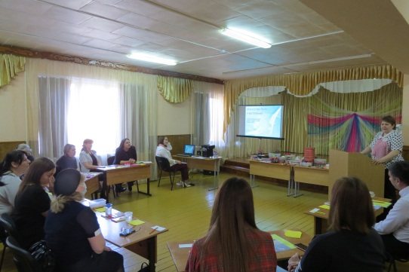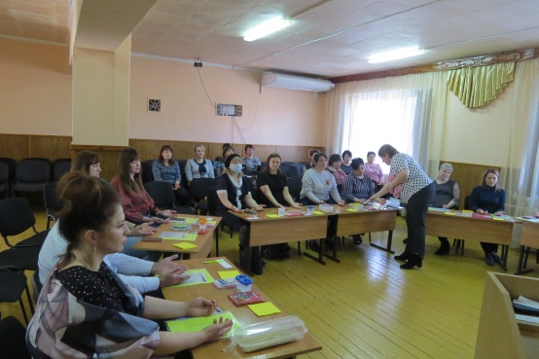

Учитель-дефектолог А. Н. Дубровина провела мастер-класс для родителей «Сенсорная лаборатория в домашних условиях». У детей с интеллектуальными нарушениями отмечается недостаточность процесса переработки сенсорной информации. Применение метода сенсорной интеграции в домашних условиях родитель - ребёнок, способствует стимуляции всех органов чувств, направлен на активизацию познавательной сферы, речи и коррекцию поведения через сенсорику

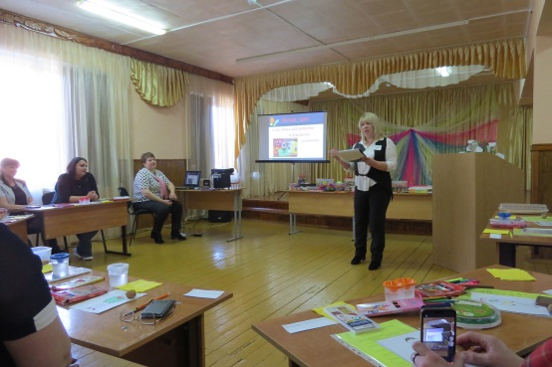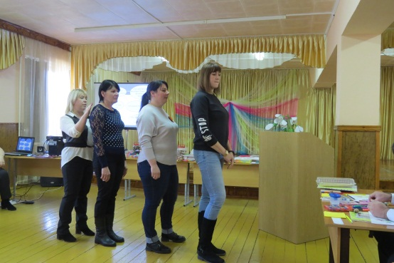
Учителя- логопеды М.А. Гузий и Е.Н. Мотина познакомили участников и слушателей мастер-класса с наиболее эффективными здоровьесберегающими техниками, которые можно использовать в домашних условиях. Акцент был сделан на правильном речевом дыхании, которое обеспечивает нормальное звукообразование, создает условия для поддержания громкости речи, четкого соблюдения пауз, сохранения плавности речи и интонационной выразительности.

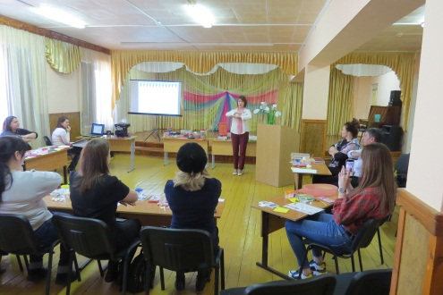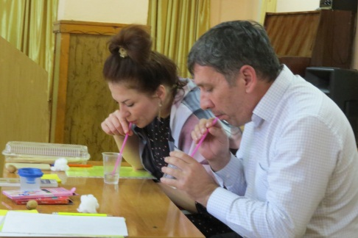

Учителя-дефектологи М. В. Федотова, М.В. Охрименко поделились опытом в процессе мастер-классов «Использование игровых технологий в работе с детьми с ТМНР».

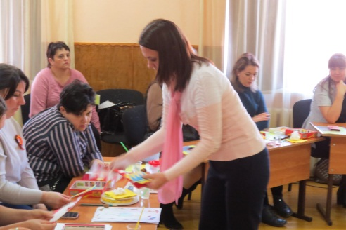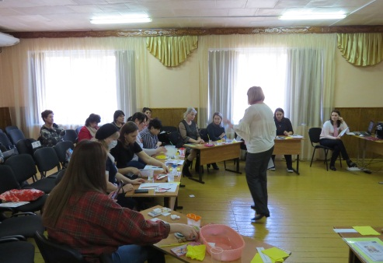

Каждому из участников мероприятия выданы сертификаты, а так же передоставлен пакет с практическими рекомендациями на бумажном носителе и в электронном варианте.

